МИНИСТЕРСТВО НАУКИ И ВЫСШЕГО ОБРАЗОВАНИЯ РОССИЙСКОЙ ФЕДЕРАЦИИ

**ФЕДЕРАЛЬНОЕ ГОСУДАРСТВЕННОЕ БЮДЖЕТНОЕ**

**ОБРАЗОВАТЕЛЬНОЕ УЧРЕЖДЕНИЕ ВЫСШЕГО ОБРАЗОВАНИЯ**

**«ДОНСКОЙ ГОСУДАРСТВЕННЫЙ ТЕХНИЧЕСКИЙ УНИВЕРСИТЕТ»**

**(ДГТУ)**

Факультет Информатика и вычислительная техника

Кафедра Кибербезопасность информационных систем

**ЛАБОРАТОРНАЯ РАБОТА№1**

Выполнил обучающийся гр. ВКБ31

Гришин Д.В.

Проверил

Доцент, Савельев В.А.

Ростов-на-Дону

2021

**Задача №1(Гоблины и шаманы)**

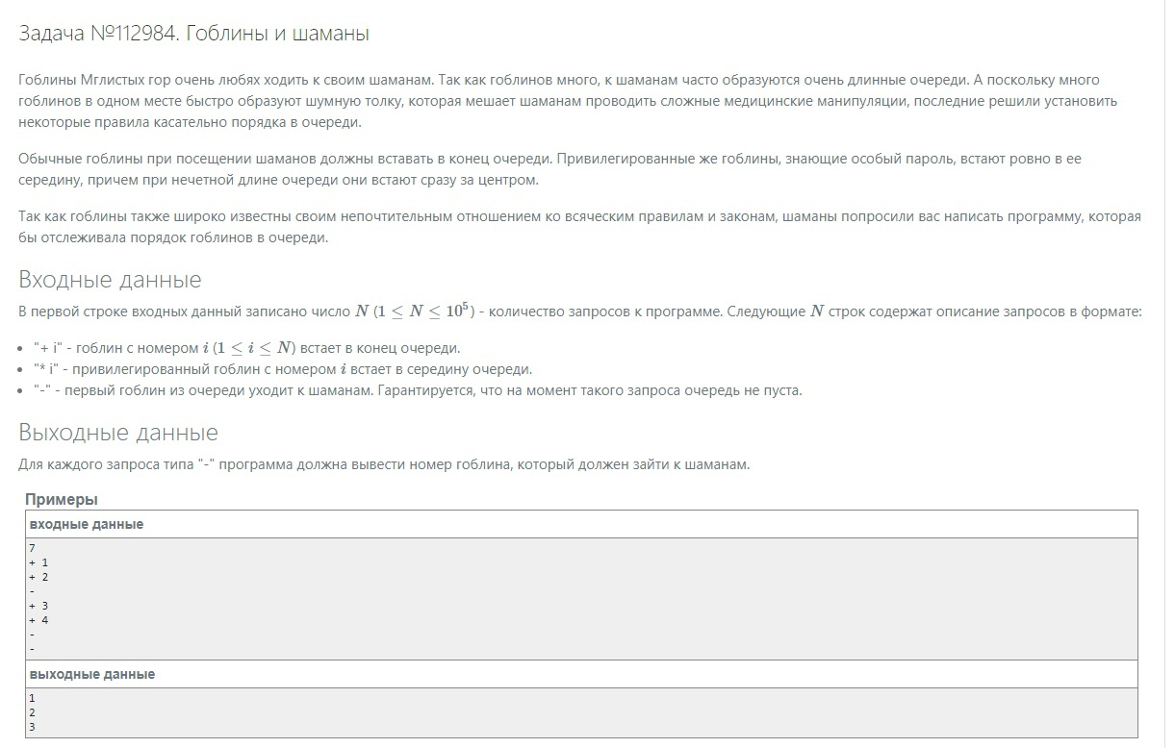**Код программы:**

#include <iostream>

#include <algorithm>

#include <vector>

#include <deque>

using namespace std;

int main()

{

int n;

cin >> n;

deque<int>first,second;

for(int z = 0;z<n;++z){

char ch;

cin >> ch;

if(ch == '+'){

int i;

cin >> i;

first.push_back(i);

if(first.size() > second.size()){

second.push_back(first.front());

first.pop_front();

}

} else if(ch == '*'){

int i;

cin >> i;

first.push_front(i);

if(first.size() > second.size()){

second.push_back(first.front());

first.pop_front();

}

} else {

cout << second.front() << "\n

second.pop_front();

if(first.size() > second.size()){

second.push_back(first.front());

first.pop_front();

}

}

}

return 0;}

